- 第3回三田有機農業講座（高平郷づくり協議会と共催）（４月２４日）
今回の会場は郷協のさとカフェで、３４人の参加者があり、そのうち２６人が初参加でした。当日は雨模様の為、午前の小雨のうちに保田先生の指導の下にナスとピーマンの苗の植え付けの実習と保田ぼかしづくりを行いました。午後は保田先生と西村先生の座学でした。実習は試験畑に１０本のｍの畝を用意し、受講者の希望者に貸し出しています。
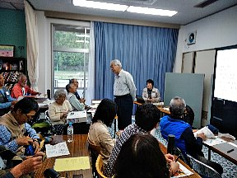
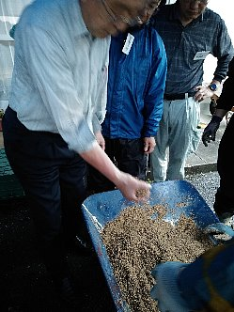
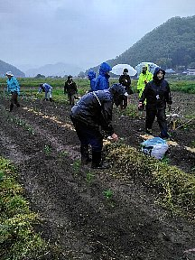

- 有機農法の実行
講座参加者でお試し畝を希望された人が適宜畑にやって来られています。面白いもので、自分担当以外の畝の面倒も見て下さっています。支柱の竹切りや打ち込み、苗括り、刈草敷きも全面に出来ました。
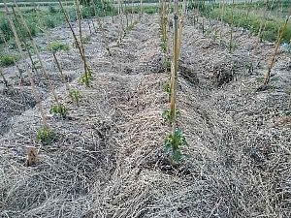
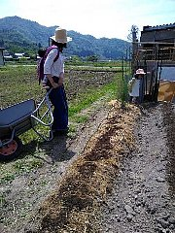

- 北摂里山大学受講（１月１３日、２月１７日）
２年がかりで修了することが出来、終了記念の高級剪定鋏を貰いました。里山整備の基礎を学ぶと共に人の繋がりも拡がりました。

